**Informe mensual**

**Periodo de reporte: Mayo**

**Fecha de envío de reporte: 26 de Mayo de 2022**

**Actividades Generales**

*Describa brevemente las actividades y otros avances del proyecto realizadas en este periodo. También indique si se sostuvieron reuniones de coordinación con otras organizaciones locales, nacionales y/o internacionales que pudiesen contribuir con la ejecución/sostenibilidad del proyecto (Indique fecha, organización, motivo y acuerdos de la reunión*

**Actividades por objetivo**

***Objetivo específico 1***

*Actividades de Medio de Vida*

Este objetivo está enlazado a las tres actividades que COOPI desarrolló el año pasado y son:

- Apoyar el desarrollo de capacidades de los grupos objetivos vulnerables mediante la provisión de becas y talleres para mejorar la formación técnica y la empleabilidad.

1. Capacitaciones del programa de emprendimiento – Grupo 03

Se culminaron con éxito las 18 sesiones del programa de emprendimiento para el tercer y último grupo de capacitación de la región Piura. De esta manera, fueron 23 beneficiarios graduados, 18 mujeres y 5 hombres.

Por otro lado, las 2 deserciones observadas ambas mediante un retiro voluntario.

El detalle del mismo se encuentra en los anexos del informe.

-Entregar contribuciones de capital (capital semilla) inicial a los participantes del programa después de completar con éxito la capacitación y garantizar la sostenibilidad.

1. Validación de postulaciones al I Concurso de Capital Semilla

En esta primera convocatoria de Concurso de Fondo Semilla, se recibieron 37 expedientes a través de los formularios digitales para la evaluación por parte del Comité Evaluador del concurso.

De este total de expedientes recibidos, se procedió a revisar si es que estos con los documentos completos para poder postular al concurso del capital, según lo establecido en las bases del concurso. Estos documentos eran: plan de negocio, documento de identidad y video pitch sobre el negocio.

Tras esta primera evaluación, 34 de los expedientes fueron admitidos para la evaluación correspondiente del Comité Evaluador y 3 expedientes no cumplían con alguno de los documentos por eso no pasaron a la siguiente etapa.

El detalle de este informe se encuentra en la carpeta del proyecto.

1. Resultados del Concurso de Capital Semilla.

Tras las evaluaciones del Comité Evaluador del Concurso, presentado en el informe del mes de abril, se dieron a conocer a los beneficiarios ganadores, obteniendo un puntaje de 7.0 como mínimo según lo descrito en las bases del concurso.

La presentación de los ganadores se realizó mediante una reunión de Zoom el día 03 de mayo a las 17:00hrs.

|  |  |  |  |  |
| --- | --- | --- | --- | --- |
| **N°** | **NOMBRE DEL EMPRENDEDOR** | **NOMBRE DEL EMPRENDIMIENTO** | **PUNTAJE** | **SECTOR ECONÓMICO** |
| 1 | KARINA ALEXANDRA ACOSTA GARCÍA | PostresVAVI | 7.00 | REPOSTERÍA |
| 2 | KENNY ENRIQUE AGREDA JAURE | JK Di que si NAIL'S | 7.00 | SALUD Y ESTÉTICA |
| 3 | YUTDELIS MARIA ARREAZA BUCAN | Pa' que los chamos | 8.00 | ALIMENTOS Y BEBIDAS |
| 4 | ANYELI GABRIELA FLORES MOLINA | MikyTattoo Shop | 8.25 | SERVICIO / COMERCIO |
| 5 | LAMARAHAN INTIMUNI GUERRERO FLORES | Academia Deportiva "Elshanti Athletic" | 7.75 | SERVICIO |
| 6 | ORANGEL JOSE GUERRERO GUEVARA | Barberia La casa del corte | 7.25 | SERVICIO |
| 7 | INMY VIANNEY LANDAETA VARGAS | Venta de Menus "La Cocina de Inmy " | 7.25 | ALIMENTOS Y BEBIDAS |
| 8 | KARIELIS LILIANA MARCHAN ROMERO | Princesas salon & spa | 7.25 | SALUD Y ESTÉTICA |
| 9 | GREISBEL BETANIA MONROY BAPTISTA | GreisbelNails | 7.75 | SALUD Y ESTÉTICA |
| 10 | CINDY GRACIELA OCA LINERO | Cindyocaraboutique | 8.00 | COMERCIO |
| 11 | KARLYS ALEJANDRA PAREDES RODRÍGUEZ | Diego Fast Food | 7.25 | ALIMENTOS Y BEBIDAS |
| 12 | NORMA JOSEFINA PÉREZ NARVAÉZ | Norma Spa | 7.75 | SALUD Y ESTÉTICA |
| 13 | MELY RODRÍGUEZ BENAVIDES | Mely Rodríguez Nails Art | 7.75 | SALUD Y ESTÉTICA |
| 14 | MAYGRE JOSEFINA URQUIOLA RANGEL | May's cookies and cakes | 7.50 | REPOSTERÍA |

1. Notificación y firma de convenio de donación de ganadores del I Concurso de Capital Semilla.

Tras la publicación de los resultados y la comunicación conjunta a todos los postulantes del concurso, se procedió a realizar la comunicación formal a cada uno de los ganadores del concurso.

El día 05 de mayo se realizó la firma de convenios de donación de los 14 ganadores del I Concurso de Capital Semilla de COOPI en Piura.

Para mayores detalles la carpeta del proyecto.

1. Desembolso y compras de ganadores del I Concurso de Capital Semilla de COOPI en Piura

Para el desarrollo de esta actividad se realizó una planificación tanto con el resto del equipo de COOPI en la región Piura, para el soporte en el momento de las compras, y con los 14 ganadores del capital semilla, pues se trabajó en los días previos para realizar la actualización de su plan de compras – documento base para la autorización de fondos y guía para el momento de las compras.

El día 09 de mayo se realizaron las transferencias móviles a cada uno de los beneficiarios, quienes fueron citados previamente en el C.C. Open Plaza de Castilla, Piura. En ninguno momento se presentaron inconvenientes y todo ocurrió según lo planificado.

Gracias a la participación del resto del equipo se puedo brindar mayor soporte y control en el momento de las compras pues se abarcaron zonas como centros bancarios, centros comerciales varios, mercados y zonas industriales de producción maderera o metalúrgica.

Se realizó seguimiento a todos los ganadores las semanas después del desembolso y al cierre del informe, todos están operando satisfactoriamente.

1. Soporte administrativo para visita de personal de PADF en Piura

Durante la semana del 9 de mayo se brindó soporte administrativo para la visita de personal de PADF a emprendedores graduados del programa de capacitación de emprendimiento.

Independiente de los motivos particulares del personal de PADF a los beneficiarios y graduados del programa de capacitación, estos se presentaron contentos y satisfechos con el programa de capacitación impartido.

1. Se realizó las bases del II Concurso de Capital Semilla en Piura.

Una vez culminado el tercer grupo de capacitación corresponde realizar el segundo concurso de capital semilla. Para ello se actualizó el cronograma correspondiente y el monto total de financiamiento para esta nueva edición del concurso.

Se queda a la espera de la aprobación e inicio de las actividades del cronograma.

|  |
| --- |
| **HISTORIAS DE ÉXITO Y TESTIMONIOS** |

*En estas historias y/o testimonios es importante indicar el impacto que ha tenido para la familia y/o la comunidad producto del proyecto. Resalte los cambios ocurridos. Si es posible adjunte fotografías relacionadas a la historia de éxito*.

Inmy Landaeta Vargas “La cocina de Inmy”

Inmy, dueña de este negocio de venta de almuerzos, es un ejemplo de como una pequeña inyección de capital permite, no sólo incrementar el nivel de producción, sino; además, mirar con optimismo nuevas líneas de producción y horarios de atención y pasar a vender desayuno y meriendas (sólo para empresas).

|  |
| --- |
| **PRÓXIMAS ACTIVIDADES** |

*Liste de manera puntual las actividades programadas para el siguiente periodo.*

1. Visitas a beneficiarios de programa de emprendimiento:

Se realizarán las visitas técnicas para la aplicación de línea base y asistencia técnica a beneficiarios del programa los distritos de Piura, Talara, Sullana y Catacaos.

1. Se realizará el lanzamiento del segundo concurso de capital semilla en Piura.
2. Se realizarán coordinaciones para incorporar a los beneficiarios del programa, graduados y, en especial, ganadores a los programas de aliados estratégicos de la región.



Jose Navarrete Del Rosario

Técnico de Emprendimiento

Rafael Sotomayor

Coordinador de Proyecto

|  |
| --- |
| **FOTOS** |

*Realice una selección de las mejores fotos del mes (no más de 6). Mencione el nombre y lugar de la actividad. De ser necesario, adjunte una carpeta con las fotos en formato JPG.*

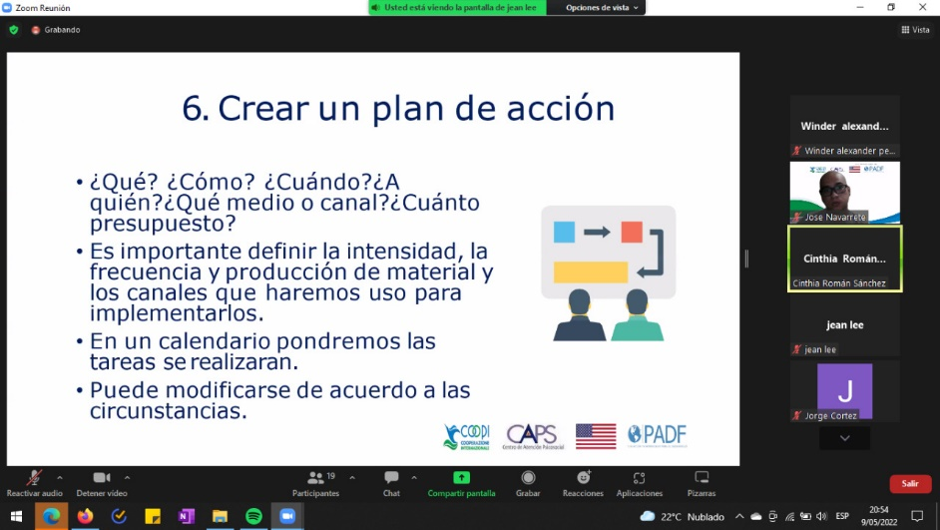

*Capacitaciones del programa de emprendimiento*

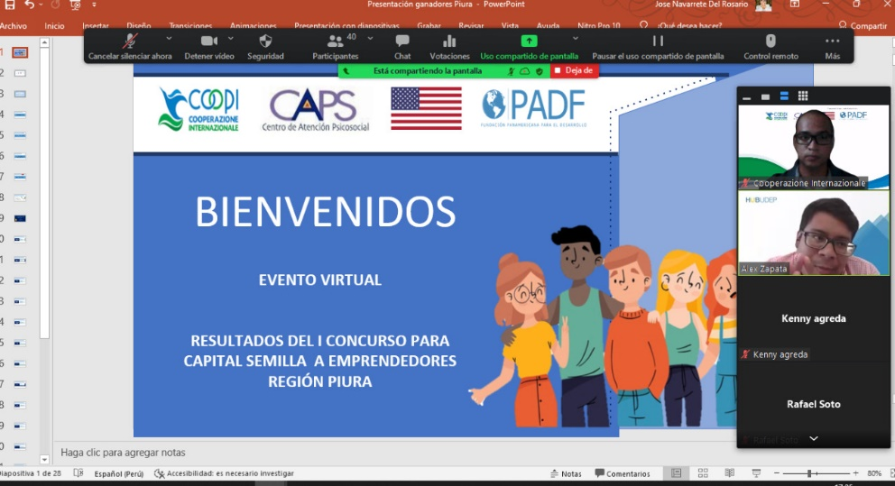

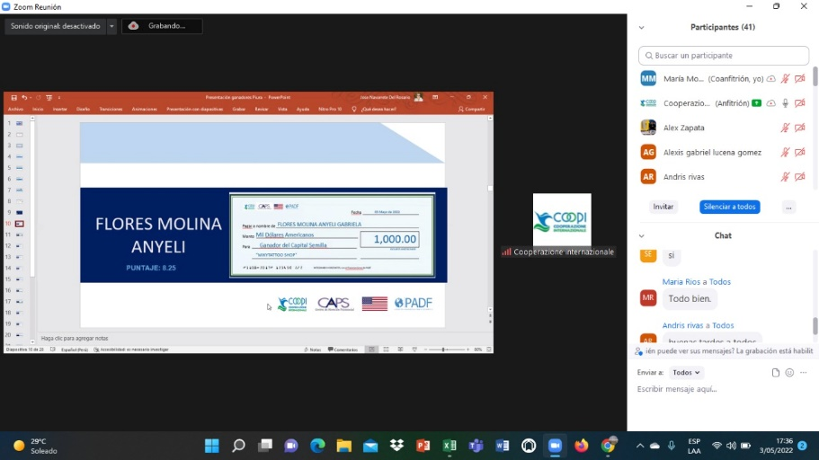

*Resultados del Concurso de Capital Semilla.*

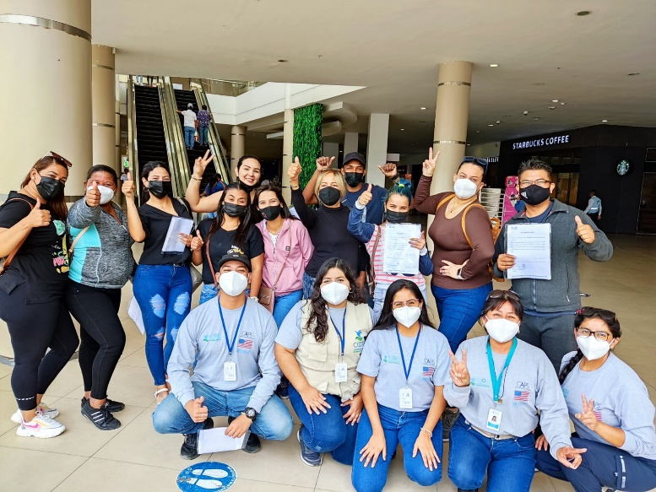

*Desembolso con ganadores del I Concurso de Capital Semilla.*

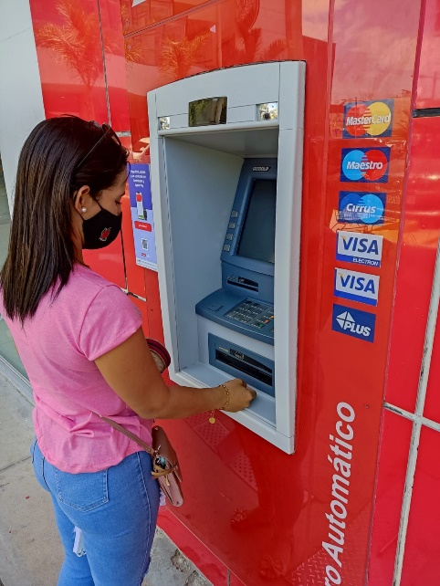

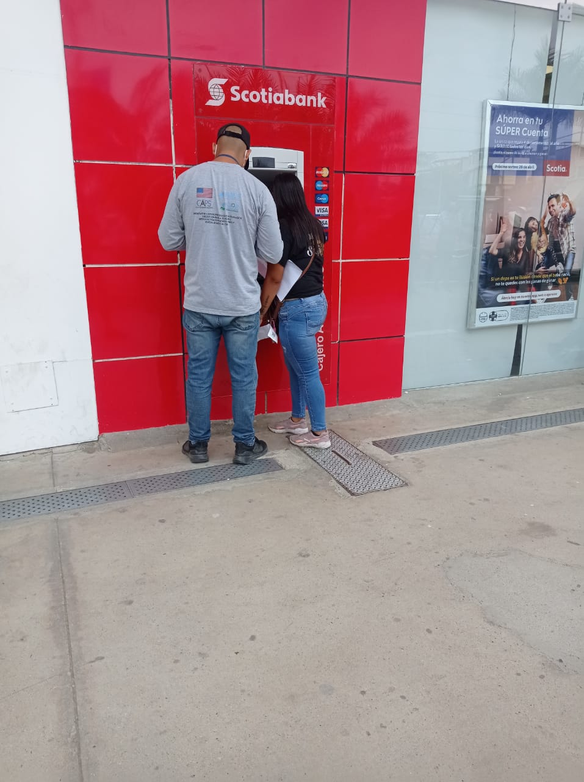

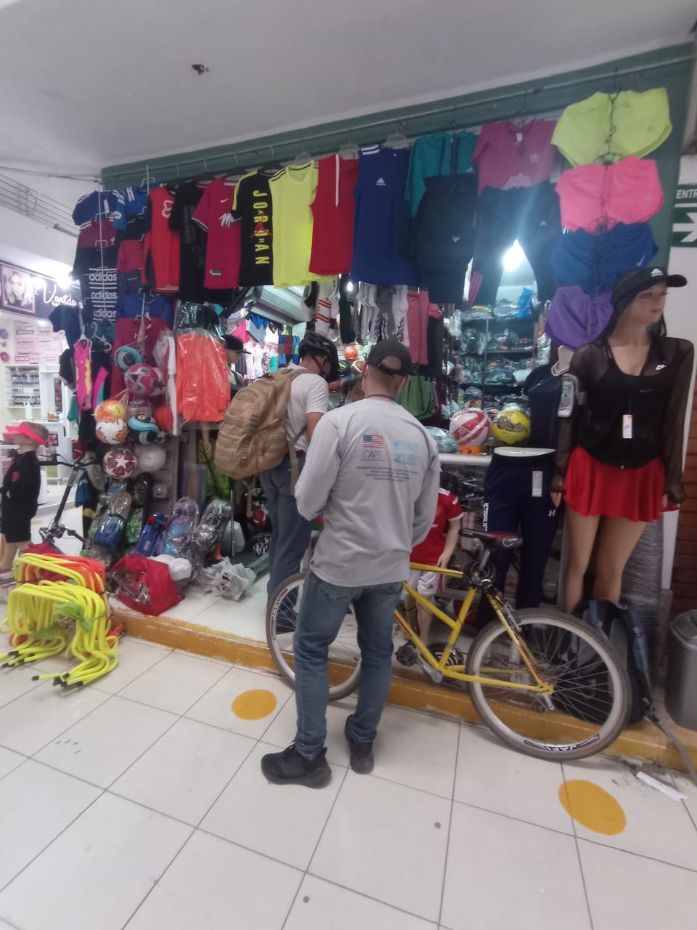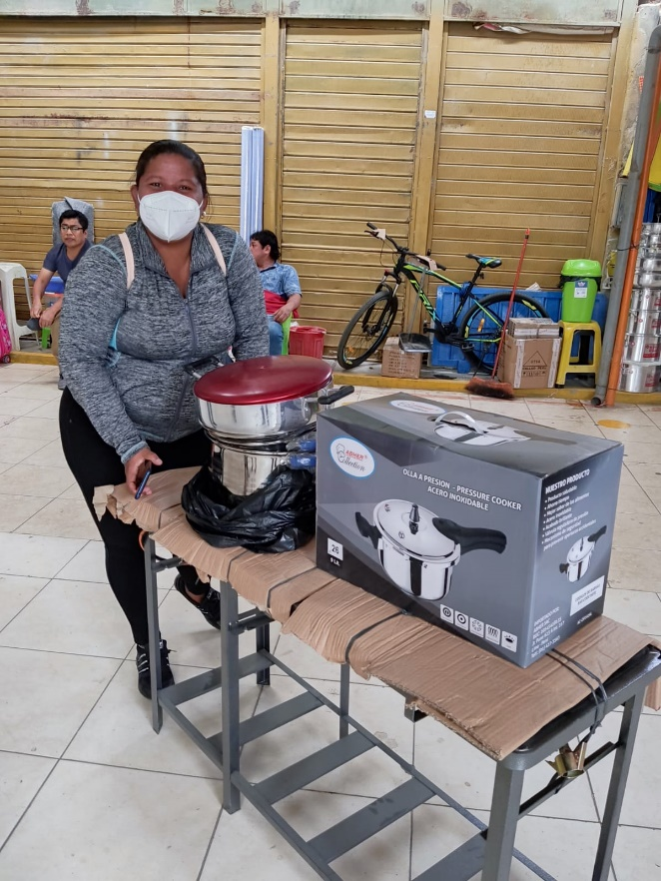

*Desembolso y compras de ganadores del I Concurso de Capital Semilla de COOPI en Piura*



*Soporte administrativo a personal de PADF para visita de beneficiarios del programa de capacitación de emprendimiento.*